Amina Mezghenni Ellouze

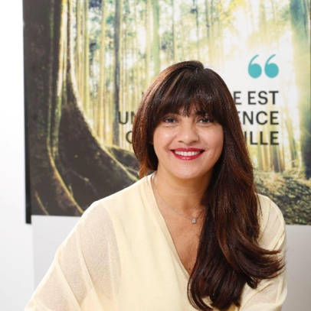 « J’Accompagne les dirigeants dans leur réflexion et leur développement, tout en les faisant avancer vers l'atteinte de leurs objectifs ».
25 d’expérience managériale, une grande partie consacrée à la fonction managériale et une partie consacrée à ma grande passion : l’humain. Je ne cesse depuis 10 ans de m’intéresser et de me former à la communication et à l’accompagnement de ceux qui le souhaitent à développer le meilleur d’eux-mêmes.
Je suis coach professionnel - formatrice - enseignante expérimentée travaillant dans le changement organisationnel, le développement des leaders et le coaching exécutif. Mon travail de conseil inclut des missions d’accompagnement de changement, de management et de développement organisationnel.

En tant qu’exécutif coach j’accompagne des dirigeants et des équipes de direction depuis 10 ns, les aidant à développer leur intelligence émotionnelle et leur résilience, à occuper leur rôle avec succès et à naviguer la complexité de leurs contextes. Mes clients sont également des leaders et gestionnaires de tous niveaux qui visent à apporter une contribution significative au succès de leur organisation. Ce sont aussi des entreprises qui veulent améliorer leurs performances et optimiser leurs résultats par une meilleure cohésion de leurs équipes à travers l’intelligence collective et l’élaboration du personal branding des collaborateurs.

En tant qu’enseignante à l’Université Tunis Dauphine, je dispense aux Étudiants en Master des cours d’art Oratoire, de Leadership, et de Networking. Je participe également à la mise en place d’un programme expérimental et Innovant « Trajectoire » qui accompagne les Etudiants tout le long de leur cursus à travers des workshop de coaching à une meilleure connaissance de soi et un meilleur rapport à l’autre et au monde.

J’accompagne un Homme politique en coaching pour lui permettre de clarifier sa vision, son projet, ses axes de campagne ou de communication. J’ai pour rôle de poser des questions inspirantes faisant avancer le politique vers des prises de conscience nécessaires à son développement

Mon crédo : Un savoir être ensemble pour un savoir faire ensemble

